Міністерство освіти і наукиУкраїни
Коломийський політехнічний коледж
Національного університету „Львівська політехніка”

Василь Миколайович Миго

Теорія автоматичного
регулювання та автоматичні регулятори

_k_
p
k₀ _
Tp+1
U_{д}
а
а х
х Δх х U_{д} y
x Δx
x
U₁
U₂
+ -
РО
ОР
Д
R₁
R₂
R₃
ОЗ₁ ОЗ₂
R_{T}
K1
K1.1
4 5
1 2
3

Лабораторний практикум

для підготовки студентів освітньо-кваліфікаційного рівня «молодший спеціаліст»
Галузь знань: 1.5 «Автоматизація та приладобудування»
Спеціальність: 1.5.1 «Автоматизація та комп’ютерно-інтегровані технології»

Коломия – 2017

Робота 1. Дослідження фотоелектричного датчика
1. Мета роботи
Дослідження принципу перетворення світлового потоку в електричну величину.
2. Теоретичні відомості
Фотоелектричним датчиком називається чутливий елемент, який здатний реагувати на зміну світлового потоку.
За принципом роботи фотодатчики діляться на: 1) фотодатчики з внутрішнім фотоефектом (звільнені електрони залишаються в освітленій речовині); 2) фотодатчики з зовнішнім фотоефектом (звільнені електрони покидають освітлену речовину); 3) вентильні фотодатчики (звільнені електрони переходять із шару освітленої в шар неосвітленої речовини, яка відокремлена тонким ізоляційним, або „запірним" шаром).
Фотодатчики з внутрішнім і зовнішнім фотоефектом застосовують для автоматизації підрахунку штучних виробів або деталей, які подаються транспортерами, в схемах автоматичного керування різними механізмами технологічного устаткування. Вентильні фотодатчики застосовують в різних вимірювальних приладах (фотоблискомірах, люксметрах і інших).
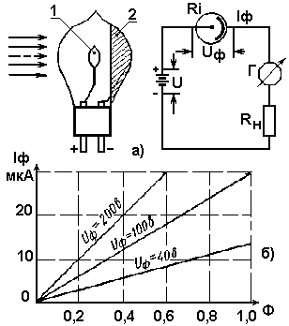  Рис. 1а,б. Фотоелемент з зовнішнім фотоефектом та світлові характеристики. | Фотоелектричні перетворювачі являють собою фотоелементи, що реагують на зміну світлового потоку. При освітленні поверхні деяких металів, чи напівпровідників, світлова енергія, проникаючи в поверхневі шари речовини, надає електронам додаткову енергію, завдяки чому деякі електрони вилітають зі своїх орбіт. При цьому можуть спостерігатися наступні явища: 1) електрони, що звільнилися, залишають освітлену речовину. Це явище називається зовнішнім фотоефектом, а фотоелементи, що працюють на цьому принципі, фотоелементами з зовнішнім фотоефектом; 2) електрони, що звільнилися, залишаються в речовині, підвищуючи її електропровідність. Фотоелементи, що використовують це явище, називаються фотоопорами; 3) електрони, що звільнилися, із шару освітленої речовини переходять у шар іншої, неосвітленої речовини, відділений тонким ізоляційним шаром від освітленої. Фотоелементи, засновані на цій
властивості, називаються фотоелементами з замикаючим шаром.
Перевагою фотоелементів із зовнішнім фотоефектом є їхня простота, малі габарити, велика чутливість, мала інерційність. До їхніх недоліків відноситься мала величина фотоструму, тобто струму, який викликається дією світлових променів, що вимагає застосування підсилювачів. На рис.1а показаний загальний вид фотоелемента. Фотоелемент має вид вакуумного приладу. Фотоелементи випускаються із сурмяноцезієвим катодом і заповнюються аргоном. Анод 1 фотоелемента має форму круглої пластинки, катод 2 виконаний у виді фоточутливого шару, нанесеного на внутрішній поверхні скла. На схемі рис.1а позначено: R_{н} - навантажувальний опір; Г - гальванометр; U - батарея. На рис.1б приведені світлові характеристики І_{ф} = f(Ф) фотоелемента, тобто залежність фотоструму I_{ф} від величини світлового потоку Ф. Як видно з графіків, величина фотоструму I_{ф} сильно залежить від величини напруги U_{ф}, прикладеної до фотоелемента, яка необхідна для видалення електронів, що вилітають під дією світла. Вакуумні фотоелементи вже при невеликих анодних напругах насичуються і величина фотоструму в зоні насичення не залежить від величини цієї напруги.
2
Чутливість фотоелементів: ξ = ∂І_{ф}/∂Ф приблизно складає: вакуумних фотоелементів 20 мкА/лм.
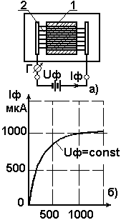  Рис.2а,б. Фотоопір та залежність фотоструму від освітленості. | При роботі фотоелемента на опір R_{н} чутливість його зменшується за законом: ξ_{д} = ∂ξ_{с}/(1+R_{н}/R_{і}), де ξ - чутливість фотоелемента при відсутності опору (статична); ξ_{с} - чутливість фотоелемента при наявності опору (динамічна); R_{і} = ∂U_{ф}/∂I_{ф} - внутрішній опір елемента; R_{н} - опір навантаження.  Фотоопори. Пристрій фотоопору схематично зображено на рис.2а. Тонкий шар селену 1 нанесений на ґрати 2 із провідників. Замість селену застосовують також сірчистий талій. При зміні освітленості ґрати міняється електричний опір фотоелемента і величина струму І_{Ф} в електричному колі. Зразкова характеристика фотоопору, тобто залежність фотоструму від освітленості 5 його поверхні, при постійній напрузі U_{Ф} =const показана на рис.2б. Істотним недоліком фотоопорів, як чутливих елементів регулювання, є нелінійність характеристики. Найбільша чутливість виходить при малій освітленості, а при збільшенні освітленості чутливість падає. Крім того, спостерігаються значна інерційність, температурна і частотна похибка від частоти коливань світлового потоку.
Величина чутливості ∂І_{ф}/∂S може бути визначена з характеристики як тангенс нахилу кривої до осі S.
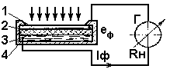  Рис. 3. Схема фотоелемента з замикаючим шаром. | Фотоелементи з замикаючим шаром. Ці фотоелементи іноді називаються вентильними фотоелементами. Найбільше застосування мають селенові і мідноокисні фотоелементи. Принцип пристрою селенового фотоелемента показаний на рис.3. Елемент складається з тонкої плівки золота 1, замикаючого шару 2,
селенового шару 3 і сталевої підкладки 4. Замикаючий шар утвориться на границі зіткнення селену із плівкою золота. Цей шар має детекторну властивість і не дозволяє електронам, вибитим світловим потоком, повертатися назад. Контактні затискачі елемента з'єднані із шарами 1 і 4. Світловий потік проходить через плівку золота і створює вентильний фотоефект, що полягає в тім, що електрони з освітленого шару переходять у неосвітлений шар, відділений ізоляційним замикаючим шаром. Унаслідок цього виникає різниця потенціалів е_{ф}, що використовується для одержання струму І_{ф} у навантажувальному опорі.
Чим більше R_{н}, тим більше порушується лінійний характер характеристики. При використанні фотоелементів як фотоелектричних перетворювачів неелектричних величин застосовують різні способи з урахуванням обраної схеми оптичного пристрою і залежності світлового потоку від показника вимірюваної неелектричної величини.
Основні випадки застосування фотоелементів як перетворювачів: 1) світловий потік, що залежить від вимірюваної неелектричної величини, направляється безпосередньо на фотоелемент. Прикладом такого випадку є фотоелектричний пірометр, де інтенсивність світлового потоку є функцією вимірюваної температури тіла. У цьому випадку фотострум є перетворенням температури тіла в електричну величину; 2) світловий потік від деякого постійного джерела світла проходить до фотоелемента через об'єкт виміру, де піддається частковому поглинанню. Прикладом є фотоелектричні прилади, що служать для визначення прозорості рідини чи газового середовища; 3) світловий потік від постійного джерела світла попадає попередньо на об'єкт і, відбившись від його поверхні, надходить у фотоелемент.
3
Поверхня об'єкта частково поглинає світлові промені в залежності від свого стану. Відбитий світловий потік, що надійшов на фотоелемент і перетворився у фотострум, служить, таким чином, електричним показником стану поверхні об'єкта;
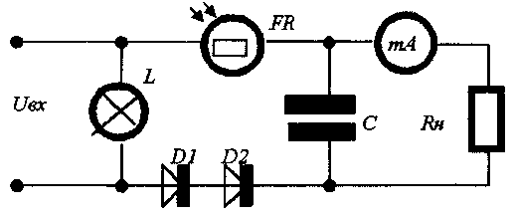  Рис. 4. Схема дослідження фотодатчика | 4) світловий потік, що виходить від постійного джерела світла, зустрічає на своєму шляху до фотоелемента об'єкт виміру, що знаходиться в русі. Унаслідок цього має місце в деякі моменти часу повне чи часткове екранування світлового потоку, у результаті чого змінюється величина фотоструму у фотоелементі. Прикладом є автоматичне підрахування виробів, що переміщаються по конвеєрі.
3. Обладнання, матеріали та інструменти
Фотоопір. Міліамперметр. Опір навантаження. Конденсатор. Напівпровідникові діоди. Масштабна лінійка. Джерело живлення. Електрична лампочка.

4. Послідовність виконання роботи
1. Скласти схему дослідження фотодатчика згідно рис. 4.
2. Після перевірки схеми викладачем ввімкнути джерело живлення і приступити до вимірювання залежності сили струму від освітлення фотоелементу.
3. Освітлення змінювати переміщенням джерела світла відносно фотоелементу через l = 5 см.
4. Дані вимірювань занести в табл.1. і побудувати графік І_{ф} = f(l).
Таблиця 1. Залежність фотоструму від віддалі.
Віддаль світильника від фотоопору, l , см. | 20 | ... | ... | 75
Вихідна сила струму, І_{ф,} мА.
5. Зміст і вимоги до звіту
У звіті необхідно:
1. Вказати порядковий номер і назву лабораторної роботи.
2. Висвітлити мету роботи.
3. Короткі відомості з теорії.
4. Виконати рисунок схеми дослідження.
5. Залежність фотоструму від віддалі світильника від фотоопору занести в таблицю.
6. Побудувати згідно результатів дослідження графік залежності сили струму від віддалі до фотоопору.
7. Висновки по роботі.
6. Контрольні запитання
1. Дайте визначення терміну „фотоелектричний датчик".
2. На які види ділять фотоелектричні датчики за принципом роботи ?
3. Який принцип роботи фотоелементів із зовнішнім фотоефектом ?
4. Назвіть переваги і недоліки фотоелементів із зовнішнім фотоефектом.
5. Який принцип роботи фотоопорів ?
6. Назвіть переваги і недоліки фотоопорів.
7. Назвіть переваги і недоліки фотоелементів з замикаючим шаром.
8. Який принцип роботи фотоелементів в системі автоматичного контролю деталей, які переміщуються на конвеєрі ?
9. Назвіть основні випадки застосування фотоелементів як перетворювачів.
10. Як залежить величина фотоструму від відстані джерела світла ?
11. Проаналізуйте можливість збільшення фотоструму для заданої відстані між фотоелементом і джерелом світла.
12. За якими технічними характеристиками вибирають фотоелемент для системи автоматичного регулювання включення освітлення вулиць ?
13. Розробіть структурну схему автоматичного контролю наявності факела газової горілки в топці котельної установки.
14. Поясніть принцип роботи автоматичної системи контролю проходження людей в метро. 4
Робота 2. Дослідження потенціометричного датчика
1. Мета роботи
Дослідження принципу перетворення механічного лінійного або кутового переміщення в електричну величину, напругу.
2. Теоретичні відомості
Потенціометричним датчиком називається чутливий елемент, який перетворює лінійне або кутове переміщення в вимірювальну вихідну напругу. Потенціометричні датчики можуть працювати як на змінній, так і на постійній напрузі. Їх переваги: проста конструкція і відсутність необхідності подальшого підсилення вихідного сигналу; недоліки: наявність пересувного контакту і необхідність відносно великих переміщень рухомого контакту і зусилля при виконанні переміщення.
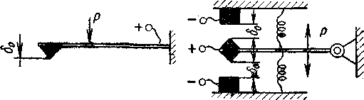  а) б) | Рис. 1а,б. Два типи контактних датчиків.  Контактні датчики. Контактні датчики звичайно зустрічаються в релейних САР. Контактні датчики перетворюють
лінійне переміщення чутливого елемента в електричний імпульс, що використовується або для надавання руху безпосередньо виконавчому механізму, або для приведення в дію його керуючого органа.
На рис.1а показаний датчик із двох контактів: нерухомого і рухливого. Рухливий контакт розташований на контактній пружині. Це - однобічний контактний датчик. На рис. 1б показаний двосторонній датчик, який має два нерухомих контакти й один рухливий, який може входити змінно в зіткнення з нерухомими контактами. Ці датчики можуть бути застосовані також для перетворення зусилля Р чутливого елемента в електричний імпульс. Нечутливість контактного датчика визначається величиною початкового зазору δ₀ між контактами. Поки вихідна величина чутливого елемента не переборе зазор δ₀, між контактами датчик буде бездіяльним.
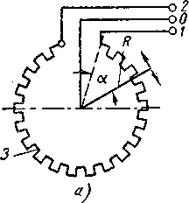 | 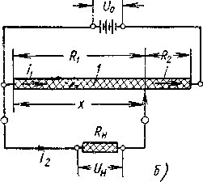 | Рис. 2а,б. Схеми реостатних датчиків: а) кутового; б) лінійного.  Реостат на рис. 2а перетворить кутове переміщення α у величину r електричного опору між клемами 0 і 1 на виході.  Реостатні датчики. Конструкція: 1) тороїдальні потенціометри (для вимірювання кутових
переміщень); 2) лінійні потенціометри (для вимірювання лінійних переміщень). Реостатні датчики чи датчики опору перетворюють вихідне переміщення чутливого елемента в постійний чи змінний струм за рахунок зміни величини свого електричного опору.
Допустимо, що реостат 3 має рівномірне намотування по окружності і нехай на одиницю довжини окружності приходиться ρ ом. Якщо радіус контактної рукоятки R, то величина електричного опору на виході між клемами 0 і 1 буде r = R·α·ρ.
Чутливість датчика: ∂r/∂α = Rρ, Ом/рад.
На рис.2б дана схема датчика опору з прямолінійним переміщенням движка. Тут вхідна величина х; вихідна U_{н} - напруга, що знімається з постійного опору R_{н}. Потенціометр 1 виконаний у виді каліброваного провідника з движком. Відповідно до схеми потенціометра (рис.2б), напишемо наступні рівняння: і = і₁ +і₂; R₁ = R₀(x/l₀); і₁/і₂ = R_{н}/R₁; U₀ = i(R₀-R₁)+i₂R_{н}; U_{н} = i₂R_{н}. Розв`язуючи ці рівняння відносно U_{н} знайдемо:
U_{н} = U₀·(R₁/R₂)·(1/(1+R₂R₁/R₀R_{н}) 5
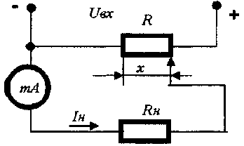 | Найбільше значення добутку R₂R₁ буде R₀²/4  Якщо R_{н} багато більше R₀, тобто R_{н}>> R₀²/4,  тоді U_{н} ≈ U₀(R₁/R₀) = U₀(x/l₀) - вихідна величина пропорційна вхідній.  Чутливість датчика: ∂U_{н}/∂х = U₀/I₀ в/см.  Рис. 3. Схема дослідження потенціометричного датчика

3. Обладнання, матеріали та інструменти
Потенціометричні датчики. Міліамперметр типу М20101, 0-10 мА, кл. 2.5 пост. струм. Опори навантаження R₁ = 400 Ом, R₂ = 4000 Ом. Джерело живлення постійного струму. Масштабна лінійка.
4. Послідовність виконання роботи
1. Ознайомитись з пристроями і записати їх технічні характеристики.
2. Скласти схему дослідження згідно рис. 3, ввімкнути в коло потенціометричні датчики лінійних переміщень.
3. Після перевірки схеми викладачем ввімкнути живлення і змінюючи величину механічного переміщення повзунка потенціометра лінійних переміщень через х = 10 мм., по шкалі міліамперметра визначити силу струму І_{н} при R_{1н} = 400 Ом і R_{2н} = 4000 Ом. Отримані результати занести в таблицю.
4. По даним таблиці побудувати графік І_{н} = f(х_{вх}).
5. Замінити в схемі датчик лінійних переміщень потенціометричним датчиком кутових переміщень w.
5. Зміст і вимоги до звіту
У звіті необхідно:
1. Вказати порядковий номер і назву лабораторної роботи.
2. Висвітлити мету роботи.
3. Короткі відомості з теорії.
4. Записати основні характеристики потенціометричних датчиків.
5. Виконати рисунок схеми дослідження лінійних х і кутових переміщень w.
6. Побудувати таблицю залежності струму від величини лінійного х і кутового переміщення w.
7. Побудувати згідно результатів дослідження графік залежності сили струму від лінійного х і кутового переміщення w.
8. Висновки по роботі.
6. Контрольні запитання
1. Дайте визначення терміну „потенціометричний датчик”.
2. На якій напрузі змінній чи постійній може працювати потенціометричний датчик ?
3. Який принцип роботи потенціометричного датчика, який має два контакти: нерухомий і рухливий ?
4. Яка конструкція двохконтактного потенціометричного датчика ?
5. Який принцип роботи двостороннього датчика, який має два нерухомі контакти й один рухливий ?
6. Яка конструкція двостороннього датчика, який має два нерухомі контакти й один рухливий ?
7. Який принцип роботи реостатного кутового датчика ?
8. Яка конструкція реостатного кутового датчика ?
9. Який принцип роботи реостатного лінійного датчика ?
10. Яка конструкція реостатного лінійного датчика ?
11. Які переваги і недоліки реостатного лінійного і кутового датчика ?
12. Наведіть основні технічні характеристики потенціометричного датчика.

6
Робота 3. Вимірювання малих переміщень при допомозі
індуктивного датчика
1. Мета роботи
Вивчення принципу перетворення механічного переміщення в електричну величину при допомозі індуктивного датчика.
2. Теоретичні відомості
Індуктивним датчиком переміщення називається чутливий елемент, який перетворює невеликі переміщення в зміну індуктивності електромагнітної системи.
Застосовують два типи датчиків: 1) з рухомим якорем - для малих переміщень; 2) з рухомим сердечником (плунжерні) - для великих переміщень, до декількох десятків сантиметрів.
Переваги датчиків: 1) відсутність контактів, 2) можливість роботи на змінному струмі, 3) не потрібне підсилення сигналу.
Різновиди датчиків за принципом роботи: 1) плунжерні індуктивні датчики (зміна індуктивності обмотки відбувається в результаті переміщення сердечника-плунжера, який розміщений всередині котушки з обмоткою); 2) диференційно-трансформаторні датчики (коефіцієнт взаємної індукції первинної і вторинної обмоток змінюється в залежності від положення сердечника); 3) поворотно-трансформаторні датчики (для зміни кутових переміщень).
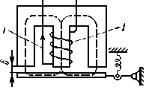 | Індуктивні датчики. Дія індуктивних датчиків заснована на зміні індуктивного опору котушки датчика при переміщенні сталевого якоря.  Рис. 1. Індуктивний датчик.  Вхідною величиною датчика є повітряний зазор δ, вихідний - струм І при заданій напрузі U, тобто: I = U/Z, де 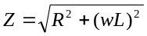 - опір котушки 1 датчика.
Індуктивність L котушки може бути обчислена по наближеній формулі:
L = (0,2πw²S10⁻⁸)/δ, Гн,
де w - число витків котушки; S - перетин магнітопроводу.
Активний опір R обмотки набагато менший індуктивного опору wL, тобто R<<wl, тому без великої похибки можна вважати, що:
Z ≈ wL = (0,2πw²Sω10⁻⁸)/δ, Ом, І = U/Z = (Uδ10⁸)/(0,2πw²Sω), А.
Тоді чутливість елемента: ∂І/∂δ = U10⁸/0,2πw²Sω, А/см.
Лінійність характеристики зберігається тільки в межах деякої зони. Лінійність порушується, коли активний опір стає порівнянним з індуктивним. Параметри індуктивного датчика повинні вибиратися так, щоб у межах зони регулювання характеристика датчика представляла ділянку прямої лінії, що проходить через початок координат. Недоліком індуктивних датчиків є сильна залежність їх від частоти напруги U. Індуктивні датчики застосовуються для частот не вище 5000 Гц, тому що при високих частотах різко ростуть утрати на перемагнічування й індуктивний опір обмотки.
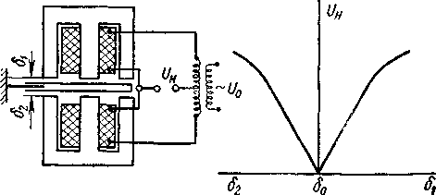 | Рис. 2а,б. Диференціальний індуктивний датчик.  Два однакових індуктивних датчики можна з'єднати за диференціальною схемою, як показано на рис. 2а, при цьому одержимо диференціальний індуктивний датчик. Для середнього положення якоря
такого датчика: δ₁= δ₂ = δ₀ і U_{н}=0. При відхиленні якоря від середнього положення на виході датчика з'являється напруга U_{н}, що росте в міру збільшення цього відхилення.
7
Для двох відхилень, однакових по величині, але відмінних за знаком, значення U_{н} відрізняються тільки фазами, що протилежні. На рис.2б показано характеристику диференціального датчика.
Чутливість датчика ∂U_{н}/∂δ може бути обчислена по характеристиці як тангенс
кута між дотичною до кривої U_{н}(δ) і віссю δ.
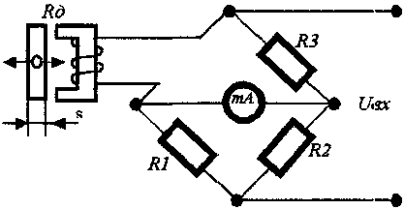 | Перевагами диференціального індуктивного датчика перед простим є: удвічі більша чутливість і значно менша похибка від коливань температури і напруги живлення.  Рис. 3 Схема дослідження вимірювання малих переміщень при допомозі індуктивного датчика
3. Обладнання, матеріали та інструменти
Індуктивний датчик. Міліамперметр. Вольтметр. Джерело живлення. Штангенциркуль.
4. Послідовність виконання роботи
1. Ознайомитись з приладами і записати їх технічні характеристики.
2. Скласти схему дослідження згідно рис. 3.
3. Після перевірки схеми викладачем подати живлення U_{вх} = 12 В.
4. Переміщенням мікрогвинта змінювати зазор в між якорем і
сердечником через s = 2 мм., проводячи заміри струму I по міліамперметру.
5. Повторити дослід при напрузі живлення U_{вх} = 10 В. Результати занести в таблицю 1.
6. По даним таблиці побудувати графіки (рис. 4) І = f(s).
Таблиця 1 Залежність сили струму від величини зазору і напруги живлення U_{вх}.
№ п/п | S, мм | І, мА (U_{вх} = 12 В) | І, мА (U_{вх} = 10 В)
1
5. Зміст і вимоги до звіту
У звіті необхідно:
1. Вказати порядковий номер і назву лабораторної роботи.
2. Висвітлити мету роботи.
3. Короткі відомості з теорії.
4. Записати основні характеристики індуктивних датчиків.
5. Виконати рисунок схеми дослідження вимірювання малих переміщень при допомозі індуктивного датчика.
6. Побудувати таблицю залежності сили струму від величини зазору і напруги живлення U_{вх}.
7. Побудувати згідно результатів дослідження графіки залежності сили струму від переміщення мікрогвинта s.
8. Висновки по роботі.
6. Контрольні запитання
1. Дайте визначення терміну „індуктивний датчик”.
2. На якій напрузі змінній чи постійній може працювати індуктивний датчик ?
3. Який принцип роботи індуктивного датчика, заснованого на зміні індуктивного опору котушки датчика при переміщенні сталевого якоря ?
4. Яка конструкція індуктивного датчика, заснованого на зміні індуктивного опору котушки датчика при переміщенні сталевого якоря ?
5. Назвіть переваги і недоліки індуктивного датчика.
6. Який принцип роботи диференціального індуктивного датчика ?
7. Яка конструкція диференціального індуктивного датчика ?
8. Назвіть переваги і недоліки диференціального індуктивного датчика.
9. Які галузі застосування мають індуктивні датчики ?
10. Що таке чутливість індуктивного датчика і як вона обчислюється ?
8
Робота 4. Дослідження електромагнітного реле постійного і
змінного струму
1. Мета роботи
Ознайомлення студентів з різними конструкціями електромагнітного реле постійного струму і їх основними характеристиками.
2. Теоретичні відомості
Електромагнітними називають реле, що перетворюють електричний сигнал у переміщення якоря електромагніта, який викликає замикання чи розмикання контактів. Електромагнітні реле можна розглядати як один з видів електричних підсилювачів, тому що потужність сигналу, необхідного для спрацьовування реле, може бути істотно меншою потужності електричного кола, яким керують контакти реле.
Реле використовуються і як автоматично керовані комутатори сигналів у багатоканальних системах телемеханіки, системах збору і передачі даних, у комплексних САР, де обробка інформації від десятків, сотень і навіть тисяч датчиків здійснюється ЕОМ, у системах автоматичного контролю, сигналізації, блокування і т.д.
Електромагнітні реле діляться на реле постійного і змінного струму. Реле постійного струму можуть бути нейтральними і поляризованими. Нейтральні реле працюють незалежно від напрямку (полярності) струму в обмотці. Поляризовані реле працюють по-різному, у залежності від напрямку струму, який надійшов на обмотку. Електромагнітне нейтральне реле по конструкції може бути трьох видів: 1) з поворотним якорем, 2) з герметичним магнітокеруючим контактом - (герконом) і 3) з утяжним якорем.
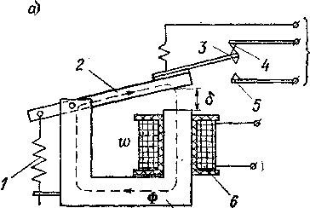 | Рис. 1 Електромагнітне нейтральне реле з поворотним якорем.  У реле з поворотним якорем у виключеному стані якір 2 знаходиться під дією поворотної пружини 1 і займає верхнє положення. При цьому середній контакт 3, зв'язаний з якорем реле, замкнутий з розімкненим контактом 4. Контакт 5 у цьому положенні розімкнутий. Якщо подати струм в обмотку 6, то виникне магнітний потік Ф, що замикається по сердечнику(магнітопроводу)
7, якорю 2 і повітряному зазору 6. Магнітний потік намагнічує якір, при цьому виникає електромагнітна сила, пропорційна квадрату ампер-витків обмотки: F_{e}=k(Iw)²/δ², де k - коефіцієнт пропорційності; I - струм в обмотці; w - число витків обмотки; δ - повітряний зазор між якорем і сердечником.
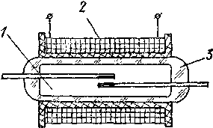  Рис. 2 Електромагнітне нейтральне реле з герметичним контактом | Під дією електромагнітної сили якір повертається і переключає контакти. Цей етап роботи реле називається спрацьовуванням. При вимиканні струму електромагнітна сила зникає і під дією поворотної пружини якір повернеться у вихідне положення. Цей етап роботи реле називається відпусканням. Контакти реле закріплюють звичайно на плоских пружинах (контактні пружини). Це забезпечує пружне зіткнення контактів при спрацьовуванні і необхідний контактний тиск.
Реле з герконом мають саму просту конструкцію: геркон 1 розміщається усередині котушки 2 (обмотки) реле. Геркон являє собою мініатюрну скляну трубку 3 (балон) з упаяними усередині її двома контактними пружинами з феромагнітного матеріалу. Контактні пружини одночасно виконують функції якоря, сердечника (магнітопроводу), контактів і поворотної пружини.
9
Кінці пружин покривають тонким шаром срібла для забезпечення надійного контакту при зіткненні пружин. Усередині балона геркона створюється вакуум, або цей простір заповнюється інертним газом (азот, аргон). При подачі струму в обмотку реле виникає магнітний потік, що намагнічує контактні пружини геркона. Між ними виникає електромагнітна сила і контакти замикаються. Перевагою реле з герконом є підвищена надійність, довговічність і велика швидкодія. Недоліками цих реле є невелика потужність, якою можуть керувати контакти геркона, і вплив зовнішніх магнітних полів, здатних викликати помилкове спрацьовування геркона. Геркони можуть застосовуватися в кінцевих вимикачах, дискретних датчиках положення, кнопкових і клавішних вимикачах САР. Керування замиканням герконів у цьому випадку здійснюється від невеликих постійних магнітів, що закріплюються на рухливій частині конструкції. При наближенні постійного магніту до геркону на визначену відстань контактні пружини геркона намагнічуються і, взаємно притягаючи під дією електромагнітної сили, замикають керований електричний ланцюг.
Поляризовані реле на відміну від нейтральних реагують не тільки на значення, але і на напрямок (полярність) струму в обмотці.
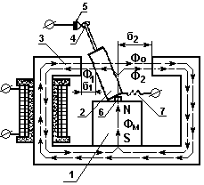 | Рис. 3. Поляризоване реле (двохпозиційне з нейтральною настройкою контактів).  Поляризація реле здійснюється від постійного магніту 1. Магнітний потік Ф_{м}, створюваний магнітом, проходить по якорі 2 і розділяється на два потоки: Ф₁ і Ф₂. Якщо якір знаходиться в лівому положенні (як показано на рис. 4), то відстань б₁ між якорем і лівим полюсом сердечника 3 менша, ніж відстань б₂ між якорем і правим полюсом сердечника, тому потік Ф₁ більше потоку Ф₂. Положення якоря реле стійке, тому що на нього буде діяти електромагнітна сила, пропорційна різниці
магнітних потоків Ф_{м} = Ф₁ - Ф₂ і спрямована убік більшого потоку, тобто Ф₁. Контакт якоря 4 буде замкнутий з лівим контактом 5. До контакту якоря струм підводиться через струмопровід 7. При включенні струму в обмотці реле створюється магнітний потік Ф₀, що замикається по сердечнику 3, якорю 2 і повітряних зазорах б₁ і б₂. Напрямок магнітного потоку Ф₀ визначається за правилом буравчика і залежить від напрямку (полярності) струму, що протікає в обмотці.
Магнітний потік обмотки Ф₀ спрямований зустрічно з потоком Ф₁ і в одному напрямку з потоком Ф₂. Значення потоку Ф₀ більше різниці магнітних потоків Ф_{м}, по цьому якір реле переключається в праве положення і його контакт замикається з контактом 6. Якщо ж при лівому положенні якоря напрямок струму в обмотці був протилежним, то магнітний потік Ф₀ буде спрямований згідно з потоком Ф₁ і зустрічно з потоком Ф₂. Якір реле залишиться в лівому положенні. Таким чином, при одній полярності струму в обмотці якір реле переключається в нове стійке положення, при іншій – залишається нерухомим. При вимиканні струму в обмотці якір залишається в тім положенні, що він займав у момент вимикання струму (якір "запам'ятовує" стан, що відповідає моменту вимикання струму).
Поляризоване реле має два стійких положення якоря (дві позиції) при симетричному розташуванні контактів відносно нейтральної лінії. Таке реле називається двохпозиційним поляризованим з нейтральним настроюванням контактів. Якщо один з контактів, наприклад правий, при регулюванні змістити вліво за нейтральну лінію, то якір такого поляризованого реле після вимикання струму завжди буде повертатися в ліве положення, то таке реле називається двохпозиційним поляризованим реле з перевагою.
10
Існують і трьохпозиційні поляризовані реле, у яких контакти розташовані симетрично стосовно нейтральної лінії, а якір утримується на нейтральній лінії пружинами, що центрують. У залежності від напрямку струму в обмотці реле якір переключається в ліве, або в праве положення, а після вимикання струму повертається в нейтральне положення (якір може займати одне з трьох стійких положень - позицій). Переваги: поляризовані реле мають високу чутливість (за рахунок впливу постійного магніту) і швидкодію.
Контактори. Для керування великими струмами застосовують спеціальні електромагнітні реле, контакти яких розраховані на переключення струмів у десятки і сотні амперів. Такі реле одержали назву контакторів. Контактори можуть бути як постійного, так і змінного струму. Для керування трифазними електродвигунами застосовують контактори змінного струму, що одержали назву магнітних пускачів.
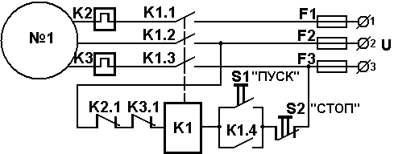 | Рис. 4 Принципова схема магнітного пускача  Включення магнітного пускача здійснюється кнопкою S1 "Пуск". При цьому спрацьовує контактор К1 і подає через свої головні (силові) контакти К1.1, К1.2, К1.3 напругу на електродвигун №1. Одночасно
відбувається також замикання допоміжного контакту К1.4, що блокує подальшу роботу кнопки S1. Керуюча дія кнопки S1 губиться, тому що струм на обмотку контактора К1 подається тепер через контакт К.1.4. Така схема включення називається самоблокуванням. Для захисту електродвигуна від тривалого перевантаження в кола 1-ї і 3-ї фаз включені біметалічні теплові реле К2 і К3. Ці реле мають контакти, що розмикають, К2.1 і К3.1, включені послідовно з обмоткою контактора К1. При тривалому перевантаженні, коли двигун споживає струм, значно більший припустимого, одне з теплових реле (чи обоє одночасно) розмикає коло живлення обмотки контактора К1 і він виключається. Його контакти К.1.1-К1.4 розмикаються, і двигун зупиняється. Точно так само відбувається вимикання магнітного пускача, якщо напруга в мережі відключиться або понизиться до 65 % номінальної. Повторне включення магнітного пускача можна здійснити тільки кнопкою S1 "Пуск", тобто мимовільне включення магнітного пускача після відновлення напруги в мережі відбутися не може. Відключення магнітного пускача здійснюється кнопкою S2 "Стоп". Для захисту електродвигуна від короткого замикання в схему магнітного пускача включені плавкі запобіжники F1, F2, FЗ.
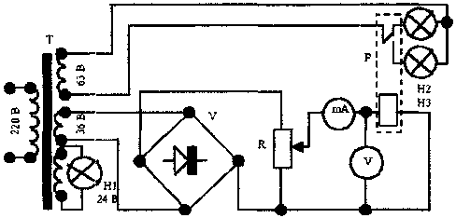 | Основні технічні характеристики електромагнітного реле: 1) потужність спрацювання; 2) потужність управління; 3) час спрацювання; 4) коефіцієнт управління.  Рис. 5 Схема дослідження електромагнітного реле постійного струму
При виборі реле для конкретного пристрою автоматики і при порівнянні реле різних типів використовують наступні параметри: 1) струм спрацьовування І_{сп} (потужність спрацьовування Р_{сп}) - струм (чи потужність), який потрібно подати на обмотку реле для його надійного спрацьовування; 2) струм відпускання І_{відп} (потужність відпускання Р_{відп}) - струм (чи потужність) у колі обмотки, при якому реле виключається; 3) керована потужність (струм, напруга) - параметр електричного кола, яким керують контакти реле; 4) коефіцієнт керування К_{кер} - відношення керованої потужності (струму, напруги) до потужності (струму, напруги) спрацьовування;
11
5) час спрацьовування реле - інтервал часу від моменту подачі струму в обмотку реле до початку впливу контактів на кероване коло; 6) довговічність - гарантоване число спрацьовувань реле при номінальному навантаженні в колі контактів; 7) комутаційні можливості реле – число і вид контактів.
3. Обладнання, матеріали та інструменти
Різні типи промислових реле. Повзунковий реостат. Міліамперметр. Джерело живлення постійного і змінного струму. Вольтметр. Сигнальна лампа.
4. Послідовність виконання роботи
1. Ознайомитись з конструкціями електромагнітних реле.
2. Зарисувати один із типів електромагнітних реле за вказівкою викладача, описати його будову і принцип роботи.
3. Скласти схему дослідження реле згідно рис. 5.
4. Заміряти струми спрацювання і відпускання реле, яке досліджується, а також напруги спрацювання і відпускання. Повний замір провести три рази і визначити середнє значення вимірювальної величини. Занести отримані дані в табл. 1.
5. На основі середніх результатів обчислити струм спрацювання і
відпускання. Обчислити: а) коефіцієнт звороту за формулою: К_{з} = Р_{від}/Р_{спр},;
б) активний опір R обмотки реле за формулою: R = U_{спр}/I_{спр},;
в) потужність спрацювання Р_{спр} за формулою: Р_{спр} = I²_{спр}·R;
г) потужність відпускання реле за формулами: Р_{від} = І²_{від}· R.
6. Дослідити роботу реле на змінному струмі, пояснити особливості роботи електромагнітного реле постійного струму в випадку живлення його обмотки змінним струмом.
Таблиця 1. Дані вимірювання та результати обчислень
№ | Тип реле | І_{спр}, А | U_{спр}, В | І_{від,} А | U_{від}, В | R,Ом | Р_{спр}, Вт | Р_{від,} Вт | К₃
1
5. Зміст і вимоги до звіту
У звіті необхідно:
1. Вказати порядковий номер і назву лабораторної роботи.
2. Висвітлити мету роботи.
3. Короткі відомості з теорії.
4. Записати основні характеристики електромагнітного реле.
5. Виконати рисунок схеми дослідження реле.
6. Виконати обчислення і результати занести в таблицю.
7. Висновки по роботі.
6. Контрольні запитання
1. Дайте визначення терміну „електромагнітне реле”.
2. На якій напрузі змінній чи постійній може працювати реле ?
3. Який принцип роботи нейтрального реле постійного струму ?
4. Який принцип роботи поляризованого реле постійного струму ?
5. Які є види конструкцій електромагнітного нейтрального реле ?
6. Поясніть принцип роботи електромагнітного нейтрального реле з поворотним якорем.
7. Яка конструкція електромагнітного нейтрального реле з поворотним якорем ?
8. Яка конструкція і принцип роботи електромагнітного нейтрального реле з герметичним контактом (геркона) ?
9. Поясніть принцип роботи поляризованого реле (двохпозиційного з нейтральною настройкою контактів).
10. Назвіть основні технічні характеристики електромагнітного реле.
11. Поясніть принцип роботи електромагнітного реле в схемах гальванічної розв’язки силових і інформаційних електричних ланцюгів.
12. Наведіть приклади застосування електромагнітного реле в системах автоматичного регулювання.
12

